НА МИРНЫЕ РЕЛЬСЫ

Восстановление народного хозяйства

После окончания Гражданской войны молодая Советская республика приступила к восстановлению народного хозяйства. Разработанная Коммунистической партией программа предусматривала восстановление и перестройку народного хозяйства на социалистической основе.
Яркой страницей в жизни шумилинского крестьянства были коммуны 1920-х гг. Коммуны как одна из форм сельскохозяйственной производственной кооперации были организованы в Мишневичах, на Козьянщине, в Ловжанском и других сельсоветах Шумилинщины. В Лесковичах в бывшем имении помещика Хлюдинского был создан первый на Шумилинщине совхоз.
В 1924 г. в составе Витебского округа был создан Сиротинский район с центром в местечке Шумилино. На территории района образовано 12 сельсоветов: Ровненский, Козьянский, Мишневичский, Спасский, Сиротинский, Жеребычский, Шумилинский, Ловжанский, Добейский, Погорелицкий, Амбросовичский, Волотовский. Общая территория района составляла 1200 км². В 582 населенных пунктах, объединивших 8115 отдельных хозяйств, проживало 45 397 человек, из них в деревнях — 43 636, в местечках —1761.
11 августа 1924 г. решением Витебского окружного комитета КП(б)Б в Сиротинском районе образовано временное партбюро, возглавившее подготовительные и организационные работы по созданию райисполкома и сельсоветов. На первом заседании Сиротинского райисполкома распределены обязанности между его членами и утверждены руководящие работники сельсоветов; первым председателем райисполкома стал Ф. С. Шляхтунов. В декабре 1924 г. состоялся 1-й районный съезд Советов.
К моменту создания района на его территории имелось 7 потребительских коопераций, 5 артелей, 2 коммуны, 3 железнодорожные станции, 4 почтовых отделения, 3 избы-читальни (в Ловже, Добее, Мишневичах), Народный дом (в Шумилино), больница, 2 врачебных и один фельдшерско-акушерский пункт, 47 школ, из которых только одна была семилетней. В школах работало 67 учителей.

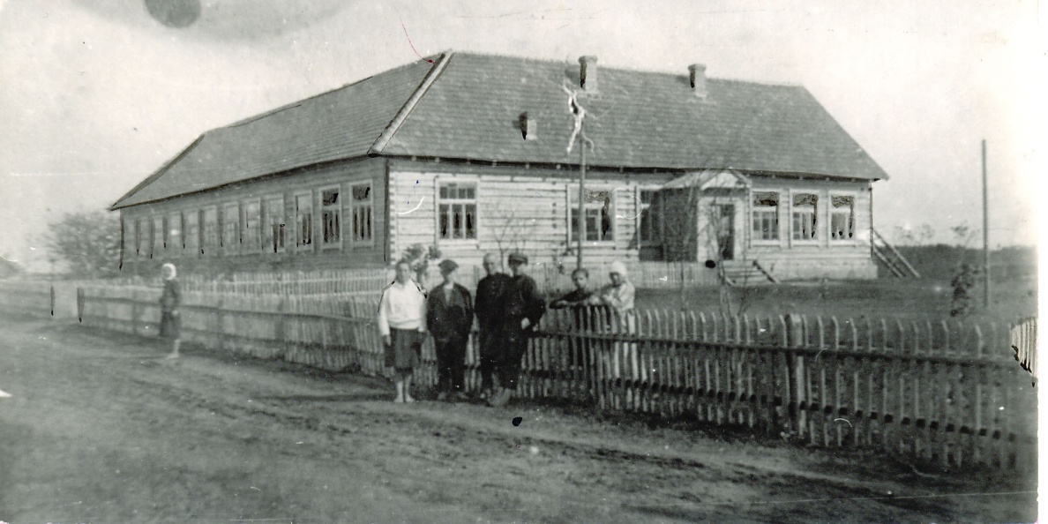
Здание Козьянской школы
(уничтожено фашистами во время Великой Отечественной войны)

В первые годы после гражданской войны и интервенции хозяйственное развитие на Шумилинщине шло в сложных условиях. Декрет советской власти объявил землю общенародной собственностью. Земли помещиков и церкви были конфискованы в государственный фонд, из которого наделялись безземельные и малоземельные крестьяне. Государство объявило свободу форм землепользования и собственности. В условиях нэпа активно развивалась частная собственность, различные формы производственной и потребительской кооперации.
В Сиротинском районе преобладала потребительская кооперация. За первое полугодие 1926 года товарооборот потребкооперации определялся суммой 212188 руб., а товарооборот частных торговцев - 111 950 руб. Действовали кооперативы и артели по мелиорации заболоченных земель, по добыче торфа.

Коммуны и артели

На землях бывших панских имений создавались новые социалистические формы хозяйства – коммуны и артели. Коммуны как одна из форм сельскохозяйственной производственной кооперации были организованы в Мишневичах, на Козьянщине, в Ловжанском и других сельсоветах Шумилинщины. В районе действовали сельхозартели «Вперёд», «Трактор», «Пролетарий». В Лесковичах, в бывшем имении помещика Хлюдинского, был создан первый на Шумилинщине совхоз. Совхоз «Лесковичи» представлял собой многоотраслевое хозяйство с животноводческими фермами и хорошо налаженным севооборотом. В совхозе был сад площадью 60 га, выращивались овощи, ягоды, имелись кузнечная, столярная, сапожная мастерские.
Не все артели и коммуны оказывались крепкими, некоторые распадались, не выдержав трудностей, поэтому их количество менялось. Но, благодаря всесторонней поддержке со стороны государства, старательной работе их создателей-крестьян, лучшие коллективные хозяйства постепенно укрепляли материальную базу, развивали производство. Крупные хозяйства переходили к севооборотам, использовали технику и удобрения, получали более высокие урожаи. Такие хозяйства стали опорой при проведении массовой коллективизации.
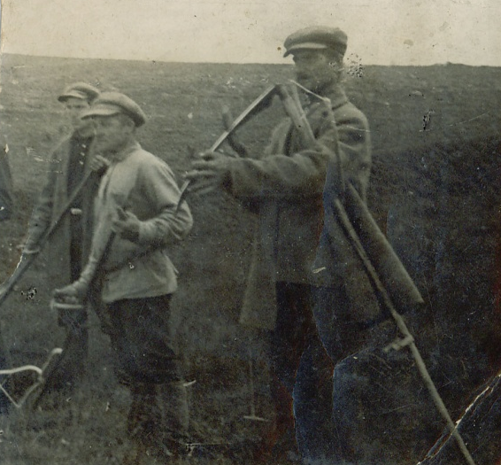

Косцы из д. Новая Барсучина Мишневичского сельсовета

Образование района содействовало росту политической и общественной активности трудящихся Шумилинщины. В отчете Сиротинского райисполкома президиуму Витебского окрисполкома от 2 сентября 1924 г. отмечалось, что «население страшно интересуется вопросами строительства государства и в данном случае проведенным районированием». Районному комитету партии и райисполкому приходилось решать сложные вопросы хозяйственного и культурного строительства.
24 августа 1924 г. состоялось первое собрание коммунистов Сиротинской парторганизации. К тому времени она состояла из 25 членов и 3 кандидатов. Работали Шумилинская, Ловжанская, Мишневичская и Каменевская партячейки. На этом собрании был избран районный комитет партии. Его секретарем стал Г. А. Хижников. В районе действовали 7 комсомольских ячеек, насчитывавших 132 человека. 219 членов входили в состав районной профсоюзной организации.

Первые пионерские отряды

В 20-е годы в районе начали создаваться первые пионерские отряды. Эта работа поручалась лучшим комсомольцам. Создавались отряды не в школах, а в населённых пунктах, где имелись комсомольские ячейки, при организациях. Одними из первых организаторов пионерского движения в районе были Сергей Журавлёв и Мария Исправникова.
Первый пионерский отряд на Шумилинщине был создан в июле 1923 года при Народном доме. В отряде было 23 пионера. С октября 1923 года пионерский отряд действовал в Шумилинской школе. Пионеры брались за ликвидацию неграмотности, за работу в избах-читальнях, работали с беспризорниками. В 1927 г. проведен 1-й районный слет пионеров, на который съехалось около 200 человек.

***

Вскоре в район пришли первые успехи. Как отмечалось в резолюции Витебского окрисполкома по отчету Сиротинского райисполкома о деятельности за период с января 1925 г. по март 1926 г., в районе на 5 процентов увеличились посевные площади, в среднем на 10 процентов повысилась урожайность. Улучшилась деятельность сельскохозяйственной и потребительской кооперации, увеличилось число пайщиков. К концу восстановительного периода было построено 59 и отремонтировано 60 мостов.
Почва на территории района была низкого качества. На 60 процентов площади сенокосов и пашни требовались мелиоративные работы. Крестьяне издавна стремились отвоевать землю у болот. И вот теперь их стремления приобрели практическую основу. Было создано 8 мелиоративных товариществ, объединявших 449 членов. Их силами было прорыто 24 км. каналов, очищены русла 6 рек. Улучшению состояния сельского хозяйства во многом способствовал полученный районом кредит. С марта 1925 г. по июнь 1926 г. район получил кредит на сумму 83 220 руб. на приобретение 85 молотилок, 30 веялок, 18 соломорезок, 99 пружинных борон, 612 плугов разного типа, до 18 тыс. пудов удобрений.
С 1925 г. ежедневно стали проводиться Дни урожая и выставки, призванные пропагандировать достижения и передовой опыт в развитии сельского хозяйства. Расширялась сеть простейшей кооперации. Потребкооперация постепенно вытесняла из торговли частника.

